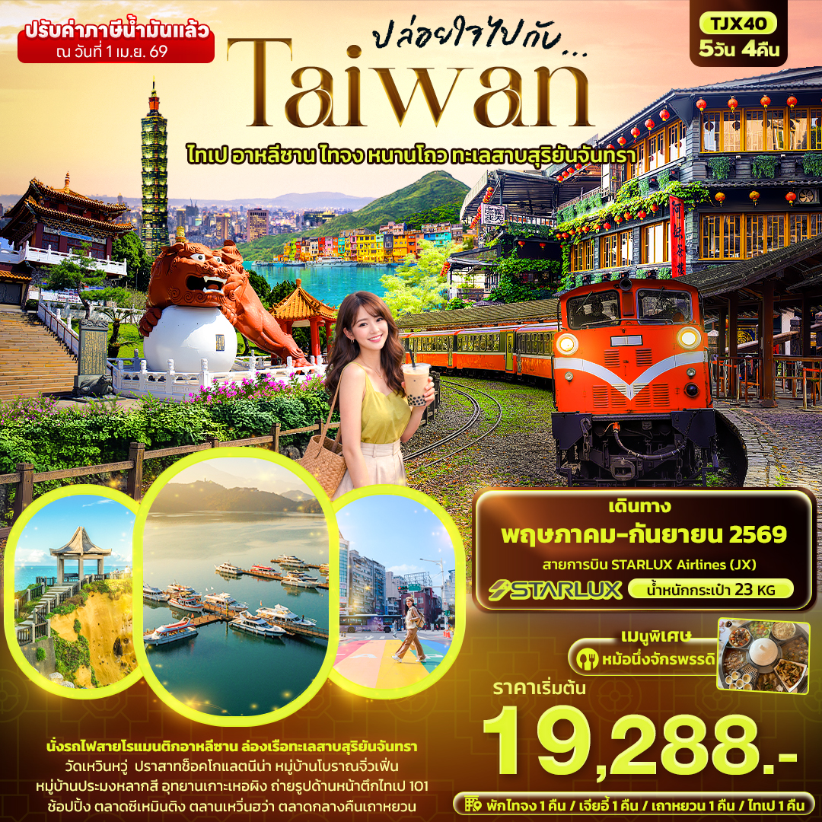


FLIGHT:


BKK TPE TPE BKK
เที่ยวบิน เวลาออก เวลาถึง
JX742
13.10
18.10
เที่ยวบิน เวลาออก เวลาถึง
JX745
13.55
16.40

TJX40 ปล่อยใจไปกับ...TAIWAN
ไทเป อาหลีซาน ไทจง หนานโถว ทะเลสาบสุริยันจันทรา 5วัน 4คืน
นั่งรถไฟสายโรแมนติกอาหลีซาน
ล่องเรือทะเลสาบสุริยันจันทรา วัดเหวินหวู่ ปราสาทช็อคโกแลตนีน่า
หมู่บ้านโบราณจิ่วเฟิ่น หมู่บ้านประมงหลากสี อุทยานเกาะเหอผิง ถ่ายรูปด้านหน้าตึกไทเป 101
ช้อปปิ้ง ตลาดซีเหมินติง ตลานเหวิ่นฮว่า ตลาดกลางคืนเถาหยวน
พิเศษ!! เมนูหม้อนึ่งจักรพรรดิ
พัก!! ไทจง 1 คืน / เจียอี้ 1 คืน / เถาหยวน 1 คืน / ไทเป 1 คืน

เดินทางโดยสายการบิน STARLUX Airlines (JX) น้ำหนักสัมภาระโหลดใต้ท้องเครื่อง 1 ใบไม่เกิน 23 kg. / CARRY ON 7 kg.
วันที่ | โปรแกรมท่องเที่ยว | เช้า | เที่ยง | เย็น | โรงแรม
1 | ท่าอากาศยานนานาชาติสุวรรณภูมิ - ท่าอากาศยานนานาชาติไต้หวันเถาหยวน – เมืองไทจง - เข้าสู่ที่พัก  JX742 BKK-TPE 13.10-18.10 |  |  |  | I-deal Hotel 3*  หรือระดับใกล้เคียงกัน
2 | เมืองไทจง - เมืองเจียอี้ - ร้านชา – อุทยานแห่งชาติอาหลีซาน(รวมนั่งรถไฟ 1 เที่ยว) - ตลาดกลางคืนเหวิ่นฮว่า |  |  |  | Chiayi Yoyo Hotel 3*  หรือระดับใกล้เคียงกัน
3 | เมืองเจียอี้ - เมืองหนานโถว - ร้านพายสับปะรด - ปราสาทช็อคโกแลตนีน่า - วัดเหวินหวู่ – ล่องเรือทะเลสาบสุริยันจันทรา – เมืองเถาหยวน - ตลาดกลางคืนเถาหยวน |  |  |  | Century Hotel 3*  หรือระดับใกล้เคียงกัน
4 | เมืองเถาหยวน - เมืองไทเป– Germanium Shop - นิวไทเป - หมู่บ้านโบราณจิ่วเฟิ่น (รวมรถประจำทาง) - หมู่บ้านประมงหลากสี – อุทยานเกาะเหอผิง - เมืองไทเป - ตลาดซีเหมินติง |  |  |  | Papa Whale Taipei 3*  หรือระดับใกล้เคียงกัน
5 | ร้าน Cosmetic - ถ่ายรูปด้านหน้าตึกไทเป 101 (ไม่รวมค่าขึ้นตึก) - ท่าอากาศยานนานาชาติไต้หวันเถาหยวน – ท่าอากาศยานนานาชาติสุวรรณภูมิ  JX745 TPE-BKK 13.55-16.40

วันเดินทาง | ราคาผู้ใหญ่  (บาท) | ราคาเด็ก  (บาท) | พักเดี่ยว/เดินทางท่านเดียว เพิ่ม (บาท) | ที่นั่ง | หมายเหตุ
07-11 พฤษภาคม 2569 | 20,288 | ไม่มีราคาเด็ก  (เด็ก INF อายุไม่เกิน 2 ปี ราคา 5,500 บาท ) | 6,500 | 25
21-25 พฤษภาคม 2569 | 20,288 | ไม่มีราคาเด็ก  (เด็ก INF อายุไม่เกิน 2 ปี ราคา 5,500 บาท ) | 6,500 | 25
03-07 มิถุนายน 2569 | 20,288 | ไม่มีราคาเด็ก  (เด็ก INF อายุไม่เกิน 2 ปี ราคา 5,500 บาท ) | 6,500 | 25
18-22 มิถุนายน 2569 | 20,288 | ไม่มีราคาเด็ก  (เด็ก INF อายุไม่เกิน 2 ปี ราคา 5,500 บาท ) | 6,500 | 25
25-29 มิถุนายน 2569 | 20,288 | ไม่มีราคาเด็ก  (เด็ก INF อายุไม่เกิน 2 ปี ราคา 5,500 บาท ) | 6,500 | 25
16-20 กรกฎาคม 2569 | 20,288 | ไม่มีราคาเด็ก  (เด็ก INF อายุไม่เกิน 2 ปี ราคา 5,500 บาท ) | 6,500 | 25
12-16 สิงหาคม 2569 | 19,288 | ไม่มีราคาเด็ก  (เด็ก INF อายุไม่เกิน 2 ปี ราคา 5,500 บาท ) | 6,500 | 25
20-24 สิงหาคม 2569 | 20,288 | ไม่มีราคาเด็ก  (เด็ก INF อายุไม่เกิน 2 ปี ราคา 5,500 บาท ) | 6,500 | 25
10-14 กันยายน 2569 | 20,288 | ไม่มีราคาเด็ก  (เด็ก INF อายุไม่เกิน 2 ปี ราคา 5,500 บาท ) | 6,500 | 25
24-28 กันยายน 2569 | 21,288 | ไม่มีราคาเด็ก  (เด็ก INF อายุไม่เกิน 2 ปี ราคา 5,500 บาท ) | 6,500 | 25
อัตราค่าบริการทัวร์ได้มีการปรับตามภาษีน้ำมันล่าสุด
สำหรับกรุ๊ปที่ออกเดินทางตั้งแต่วันที่ 1 เมษายน 2569 เป็นต้นไป
(อัปเดตราคา ณ วันที่ 1 เมษายน 2569)
วันที่หนึ่ง ท่าอากาศยานนานาชาติสุวรรณภูมิ - ท่าอากาศยานนานาชาติไต้หวันเถาหยวน – เมืองไทจง - เข้าสู่ที่พัก อาหารเย็น

10.30 น. พร้อมกัน ณ ท่าอากาศยานนานาชาติสุวรรณภูมิ อาคารผู้โดยสารระหว่างประเทศขาออก ชั้น 4 เคาน์เตอร์ สายการ
STARLUX Airlines (JX) โดยมีเจ้าหน้าที่บริษัทฯ คอยต้อนรับและอำนวยความสะดวกด้านเอกสาร ติดแท็กบิน
กระเป๋าก่อนขึ้นเครื่อง
13.10 น. นำท่านเดินทางสู่ ท่าอากาศยานนานาชาติไต้หวันเถาหยวน โดยสายการบิน STARLUX Airlines (JX) เที่ยวบินที่ JX742 (มีบริการอาหารบนเครื่องบิน)
18.10น. เดินทางถึง ท่าอากาศยานนานาชาติไต้หวันเถาหยวน ประเทศไต้หวัน นำท่านผ่านพิธีตรวจคนเข้าเมืองและศุลกากร
(เวลาท้องถิ่นเร็วกว่าประเทศไทย 1 ชั่วโมง กรุณาปรับนาฬิกาของท่านเป็นเวลาท้องถิ่นเพื่อความสะดวกในการนัดหมาย) เดินทางสู่ เมืองไทจง (Taichung) เมืองใหญ่อันดับ 2 ของไต้หวัน ตั้งอยู่ทางตอนกลางฝั่งซ้ายของเกาะไต้หวัน เป็นเมืองแห่งอุตสาหกรรมและศูนย์กลางเศรษฐกิจอันดับสามของเกาะไต้หวัน ตั้งอยู่ภาคกลางของเกาะ
เย็น รับประทานอาหารเย็น (มื้อที่1)
ที่พัก : I-deal Hotel 3* หรือโรงแรมระดับใกล้เคียงกัน
(ชื่อโรงแรมที่ท่านพัก ทางบริษัทจะทำการแจ้งพร้อมใบนัดหมาย 5-7 วัน ก่อนวันเดินทาง)
เช้า รับประทานอาหารเช้า ณ โรงแรม (มื้อที่2)
วันที่สอง เมืองไทจง - เมืองเจียอี้ - ร้านชา – อุทยานแห่งชาติอาหลีซาน(รวมนั่งรถไฟ 1 เที่ยว) - ตลาดกลางคืนเหวิ่นฮว่า อาหารเช้า, เที่ยง

ออกเดินทางสู่ เมืองเจียอี้ (Chiayi) เป็นมณฑลที่มีชื่อเสียงอีกเมืองหนึ่งในภาคตะวันตกเฉียงใต้ของไต้หวัน ถูกล้อมรอบด้วยภูเขาด้านหนึ่งและอีกด้านติดกับทะเล มณฑลเจียอี้เป็นเพียงมณฑลเดียวในไต้หวันที่มีถึงสามอุทยานแห่งชาติ ช้อปกันที่ ร้านชา (TEA SHOP) ไต้หวันขึ้นชื่อว่าเป็นดินแดนแห่งใบชา ด้วยความอุดมสมบูรณ์ของสภาพภูมิประเทศและภูมิอากาศ ที่นี่มีชาให้เลือกหลากหลายประเภท ตั้งแต่ ชาอู่หลงต้งติ่ง ชาอู่หลงป๋ายเหา และชาเถี่ยกวนอิน ซึ่งชาทั้ง 3 ประเภทนี้ จัดได้ว่าเป็นชาชื่อดังจากไต้หวัน
เที่ยง รับประทานอาหารเที่ยง (มื้อที่3)
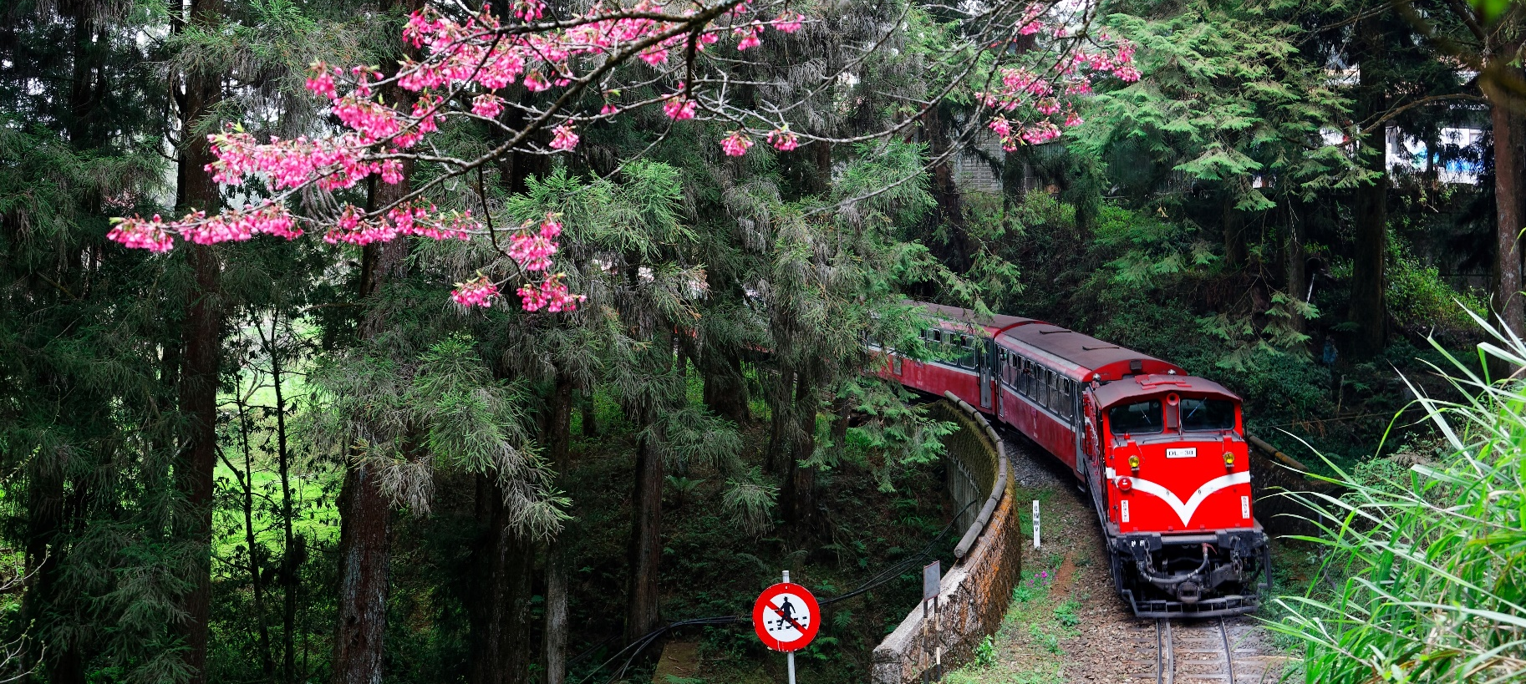
นั่งรถไฟสายโบราณสัมผัสบรรยากาศแสนสบายที่ อุทยานแห่งชาติอาหลีซาน (Alishan National Park) (รวมรถไฟ 1 ขาเท่านั้น เฉพาะ ไป หรือ กลับ) เป็นอุทยานแห่งชาติที่มีชื่อเสียงที่สุดของไต้หวัน อยู่ในเขตเมืองเจียอี้ ที่นี่มีอากาศเย็นสบายตลอดทั้งปี สูดอากาศบริสุทธิ์กลางหุบเขาอย่างเต็มอิ่ม และชมทัศนียภาพที่สวยงามของธรรมชาติที่มี ความหลากหลาย ไม่ว่าจะเป็นภูเขา ป่าไม้ ดอกไม้ทะเลหมอก และไร่ชา
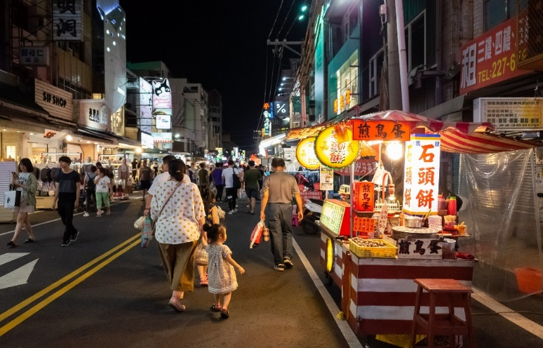
เดินเล่นตลาดกลางคืนเหวิ่นฮว่า (Wenhua night market) ซึ่งเป็นตลาดที่มีชื่อเสียงที่สุดในมณฑลเจียอี้ ในตอนกลางวันถนนเหวิ่นฮว่า เป็นถนนสำหรับการคมนาคมเหมือนถนนอื่นๆ ทั่วไปและกลายมาเป็นถนนคนเดินในตอนกลางคืน
Highlight! เต็มไปด้วยอาหารพื้นเมืองไต้หวัน เสื้อผ้า และสินค้าท้องถิ่น

เย็น อิสระอาหาร เย็นตามอัธยาศัย เพื่อไม่เป็นการรบกวนเวลาของท่าน
ที่พัก : Chiayi Yoyo Hotel 3*หรือโรงแรมระดับใกล้เคียงกัน
(ชื่อโรงแรมที่ท่านพัก ทางบริษัทจะทำการแจ้งพร้อมใบนัดหมาย 5-7 วัน ก่อนวันเดินทาง)
เช้า รับประทานอาหารเช้า ณ โรงแรม (มื้อที่4)
วันที่สาม เมืองเจียอี้ - เมืองหนานโถว - ร้านพายสับปะรด - ปราสาทช็อคโกแลตนีน่า - วัดเหวินหวู่ – ล่องเรือทะเลสาบสุริยันจันทรา – เมืองเถาหยวน – ตลาดกลางคืนเถาหยวน อาหารเช้า, เที่ยง

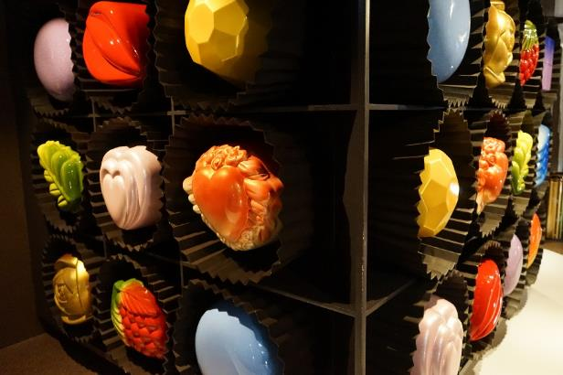
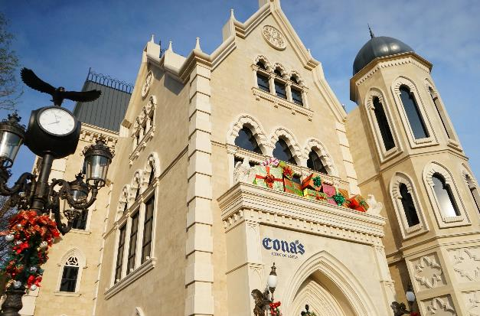
เดินทางสู่ เมืองหนานโถว (Nantou) มณฑลที่ตั้งอยู่ใจกลางเกาะไต้หวัน พื้นที่ที่ได้ชื่อว่า “สวิตเซอร์แลนด์ตะวันออก” ด้วยภูมิทัศน์ที่เป็นภูเขาสูงใหญ่มากมายสลับกับป่าสีเขียวชอุ่ม แวะซื้อสินค้าชื่อดังของประเทศไต้หวันใครจะพลาดได้ลง ร้านพายสัปปะรด และยังมีสินค้าอื่นอีกมากมาย อาทิเช่น ขนมตังเม ขนมพายเผือก ให้ท่านลองชิมและซื้อกลับมาฝากคนรู้ใจคงอร่อยถูกใจไม่น้อย หนึ่งสถานที่ที่น่าสนใจห้ามพลาด ปราสาทช็อคโกแลตนีน่า (Nina Chocolate Dream Castle) มีการตกแต่งตัวอาคารสไตล์ยุโรป โทนสีพาสเทลและลวดลายที่น่ารักๆ ทำให้ทุกจุดเหมาะแก่ถ่ายรูป และที่นี่ที่ได้รับความนิยมอย่างมากเพราะมีช็อกโกแลตหลากหลายรสชาติและสามารถเรียนรู้หลายๆ อย่างเกี่ยวกับช็อกโกแลต (ค่าทัวร์ รวม ค่าเข้าชม แต่ ไม่รวม ค่ากิจกรรมอื่นๆ ภายในปราสาทช็อคโกแลตนีน่า)

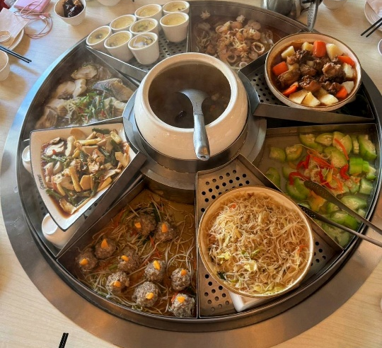
เที่ยง รับประทานอาหารเที่ยง (มื้อที่5) เมนูหม้อนึ่งจักรพรรดิ
Highlight! เมนูหม้อนึ่งจักรพรรดิ สื่อความหมายถึงความมั่งคั่งอุดมสมบูรณ์ อาหารท้องถิ่นแปลกใหม่อร่อยทุกเมนู ตะลึงสุดก็ตอนเปิดฝานี่ ประสบการณ์ใหม่แห่งการทาน

** หมายเหตุ อาหารที่อยู่ในหม้อนึ่งแต่ละช่องอาจมีการเปลี่ยนแปลงปรับตามฤดูกาลนั้นๆ
โดยไม่ได้แจ้งให้ท่านทราบล่วงหน้าทุกรณี

สายมูเสริมความปังไม่ควรพลาดวัดเวินหวู่ หรือวัดกวนอู แห่งทะเลสาบสุริยันจันทรา (Sun Moon Lake Wenwu Temple) ภายในวัดมีรูปปั้นของขงจื้อและเทพกวนอู (เทพเจ้าแห่งปัญญา และเทพเจ้าแห่งความซื่อสัตย์) ซึ่งชาวไต้หวันเชื่อกันว่า หากได้บูชาเทพเจ้ากวนอู จะได้ประสบความสำเร็จในหน้าที่การงาน มีแต่คนจงรักภักดี หรือหากวางแผนสิ่งใด ก็จะประสบความสำเร็จตามปรารถนา จึงทำให้ได้รับความนิยมจากชาวไต้หวัน ที่มาสักการะขอพรองค์เทพในวัดแห่งนี้

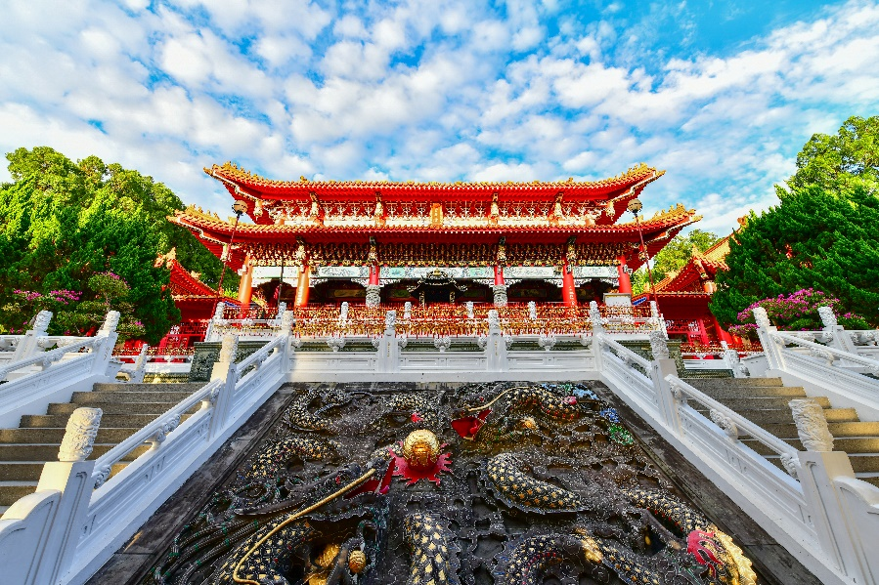
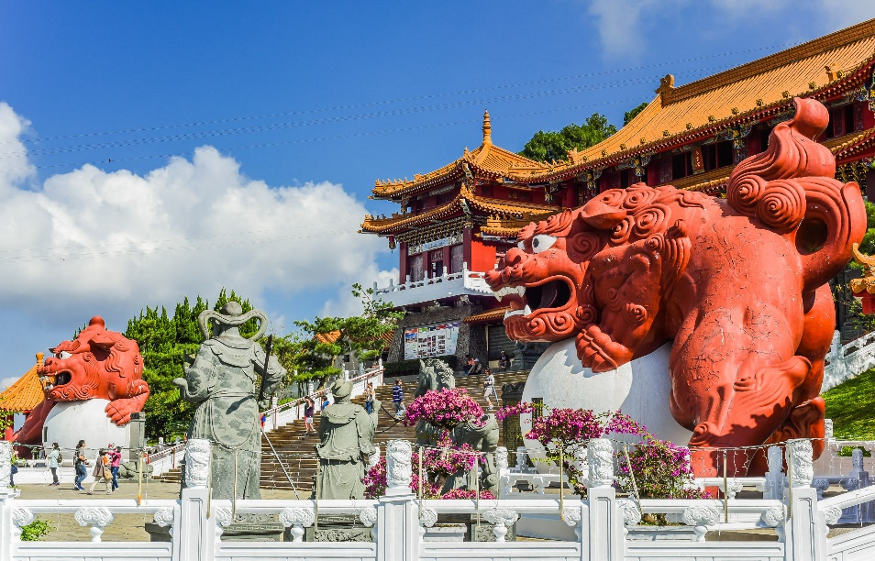
ล่องเรือทะเลสาบสุริยันจันทรา (ค่าทัวร์รวมค่าล่องเรือ) ทะเลสาบน้ำจืดจากธรรมชาติที่ใหญ่ที่สุดของเกาะไต้หวัน สวยงามจนได้รับการขนานนามว่าเป็น “สวิสเซอร์แลนด์แห่งไต้หวัน” จุดเด่นคือพื้นน้ำสีฟ้าอมเขียวส่องประกายพร้อมฉากหลังเป็นภูเขาสูงใหญ่อุดมไปด้วยพื้นที่ป่าเขียวชอุ่มอันอุดมสมบูรณ์
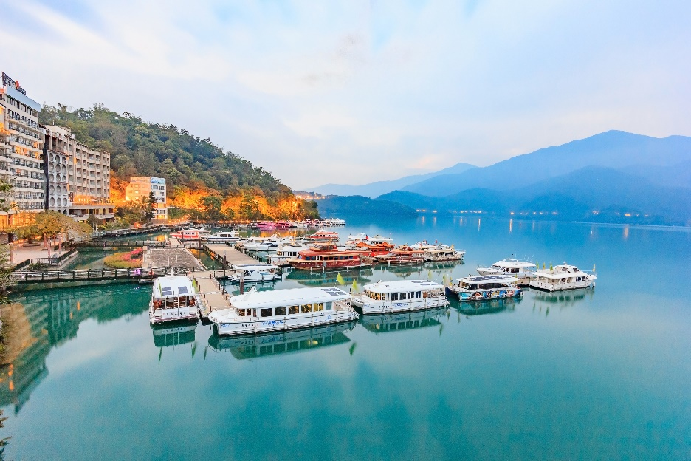
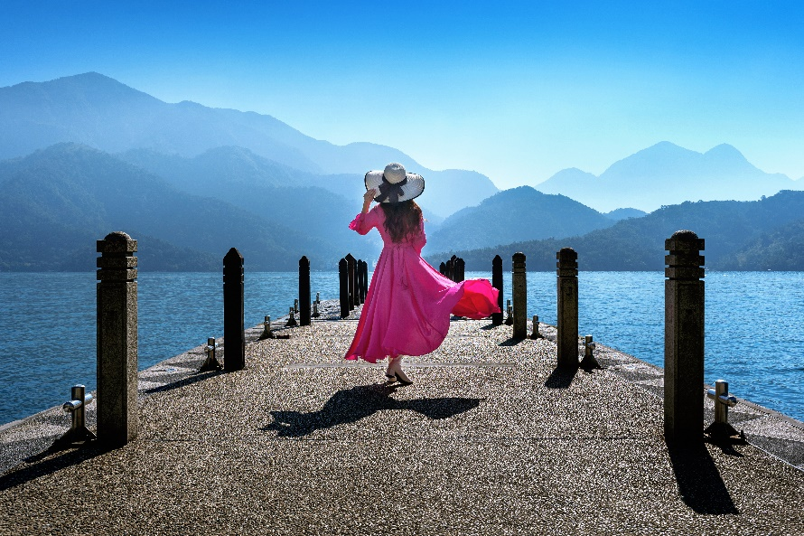

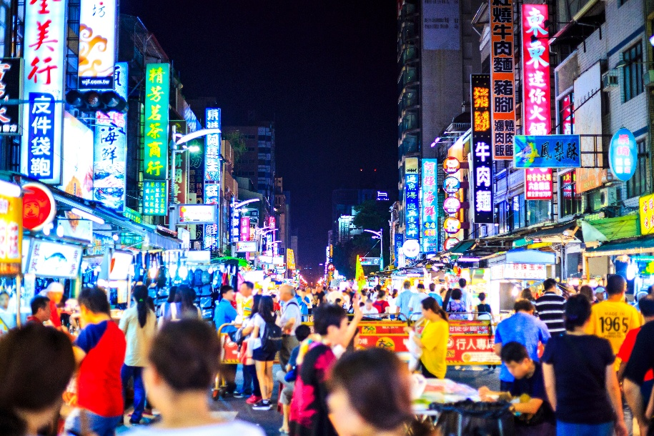
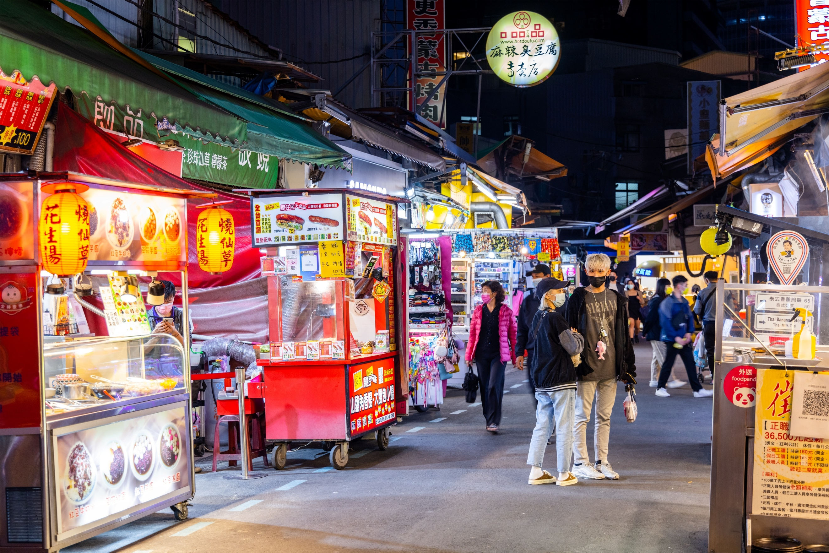
เดินทางสู่เมืองเถาหยวน (Taoyuan) มีฉายาว่า "ดินแดนมวลบุปผา" และ "ดินแดนพันทะเลสาบ" มีสถานที่ท่องเที่ยวที่น่าสนใจในเถาหยวนหลายแห่ง ช้อปปิ้งตลาดกลางคืนเถาหยวน เป็นตลาดกลางคืนที่คนในท้องถิ่นเดินช้อปกัน มีแผงขายของวางตั้งมากมายนอกจากจะมีอาหารท้องถิ่นแบบโบราณดั้งเดิมแล้ว ยังมีอาหารแปลกใหม่ของไต้หวัน มีเสื้อผ้า เครื่องประดับ แฟชั่นให้ท่านได้เลือกซื้อมากมาย

เย็น อิสระอาหาร เย็นตามอัธยาศัย เพื่อไม่เป็นการรบกวนเวลาของท่าน
ที่พัก : Century Hotel 3*หรือโรงแรมระดับใกล้เคียงกัน
(ชื่อโรงแรมที่ท่านพัก ทางบริษัทจะทำการแจ้งพร้อมใบนัดหมาย 5-7 วันก่อนวันเดินทาง)
เช้า รับประทานอาหารเช้า ณ โรงแรม (มื้อที่6)
วันที่สี่ เมืองเถาหยวน - เมืองไทเป– Germanium Shop - นิวไทเป – หมู่บ้านโบราณจิ่วเฟิ่น (รวมรถประจำทาง) – หมู่บ้านประมงหลากสี - อุทยานเกาะเหอผิง - เมืองไทเป – ตลาดซีเหมินติง อาหารเช้า, เที่ยง

Germanium Shop - ตึกไทเป 101 (ไม่รวมค่าขึ้นตึก) อาหาร เช้า,เที่ยง,เย็น

เดินทางสู่ ไทเป เป็นเมืองหลวงและเป็นศูนย์กลางทางเศรษฐกิจ การเมือง วัฒนธรรม ยิ่งกว่านั้นมหานครแห่งนี้ยังเต็มไปด้วยสีสันของความทันสมัย ชมสินค้าส่งออกชื่อดังของไต้หวันที่ศูนย์ Germanium Shop เป็นสร้อยที่มีพลังพิเศษช่วยในการปรับสมดุล ในร่างกาย ซึ่งสามารถปรับสภาพประจุลบ-บวกในร่างกายให้สมดุลระบบไหลเวียนโลหิตดี ช่วยให้ร่างกายสดชื่นและยังลดอาการปวดอีกด้วย
เที่ยง รับประทานอาหารเที่ยง (มื้อที่7)
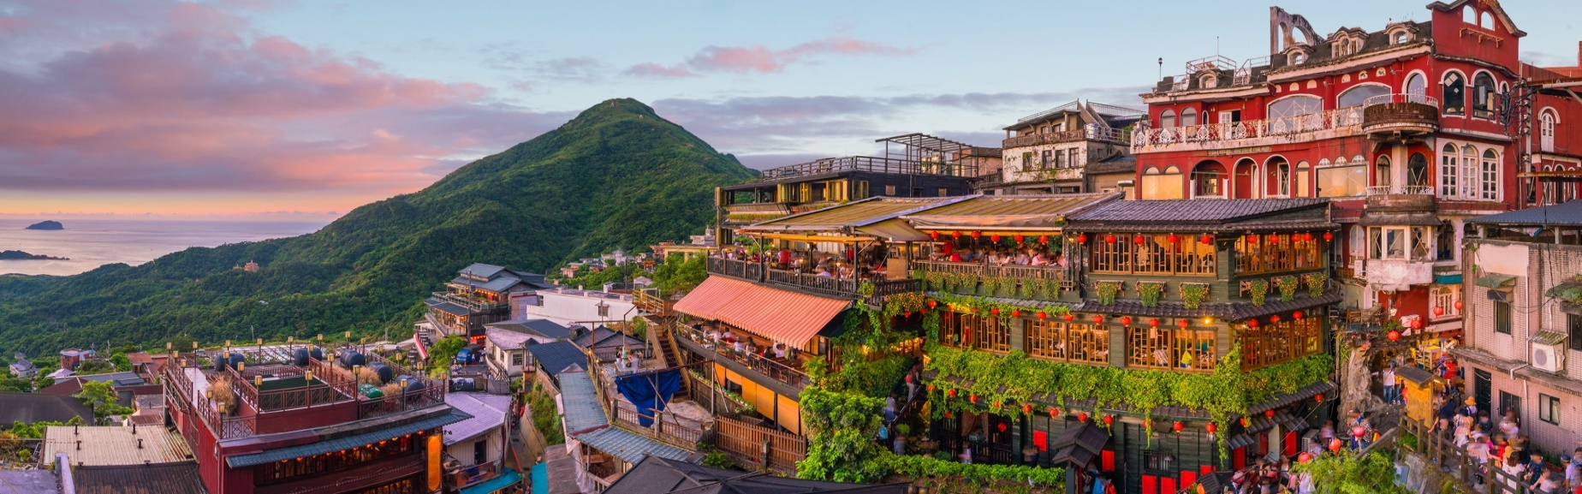
เดินทางสู่ นิวไทเป (New Taipei หรือ Xinbei) เป็นเขตปกครองใหม่ของประเทศไต้หวันที่พื้นที่รอบนอกทั้งหมดของเมืองหลวงไทเป นำท่าน Join รถ Shuttle Bus เพื่อไปเช็คอินแลนด์มาร์คสำคัญ หมู่บ้านโบราณ จิ่วเฟิ่น (Jiufen) เมืองโบราณที่เต็มไปด้วยสีสันสวยจากโคมแดงสว่างทั่วทั้งเมือง เป็นเมืองโบราณที่ตั้งอยู่บนเขาในเขตเมืองจีหลง ทางตอนเหนือของไต้หวัน เมืองที่สวยและมีเอกลักษณ์เป็นอย่างมาก ตั้งอยู่บนภูเขา และเป็นเมืองเล็กๆ ที่ยังคงบรรยากาศสุดคลาสสิคของ
Highlight! แฟนอนิเมะจะพลาดได้ยังไง ที่นี่ใช้เป็น 1 ในฉากของอนิเมะเรื่อง Spirited Away.

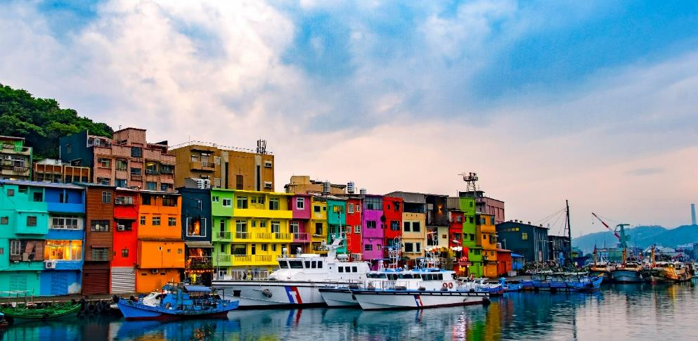
แลนด์มาร์คแห่งไต้หวัน หมู่บ้านประมงหลากสี หรือ บูราโนแห่งไต้หวัน (Zhingbin Fishing Harbor) เป็นท่าเรือที่มีความเก่าแก่ และยังเป็นหนึ่งในสถานที่ที่ใช้ในการจัดงานแข่งเรือมังกรในช่วงเทศกาลไหว้บ๊ะจ่าง ที่นี่ยังมีพิพิธภัณฑ์เรือประมงที่มีชื่อว่า “เรือศิลปะพื้นบ้าน”ซึ่งเป็นพิพิธภัณฑ์เรือแห่งแรกที่ตั้งอยู่บนทะเล ทำให้เป็นจุดเด่นของท่าเรือแห่งนี้

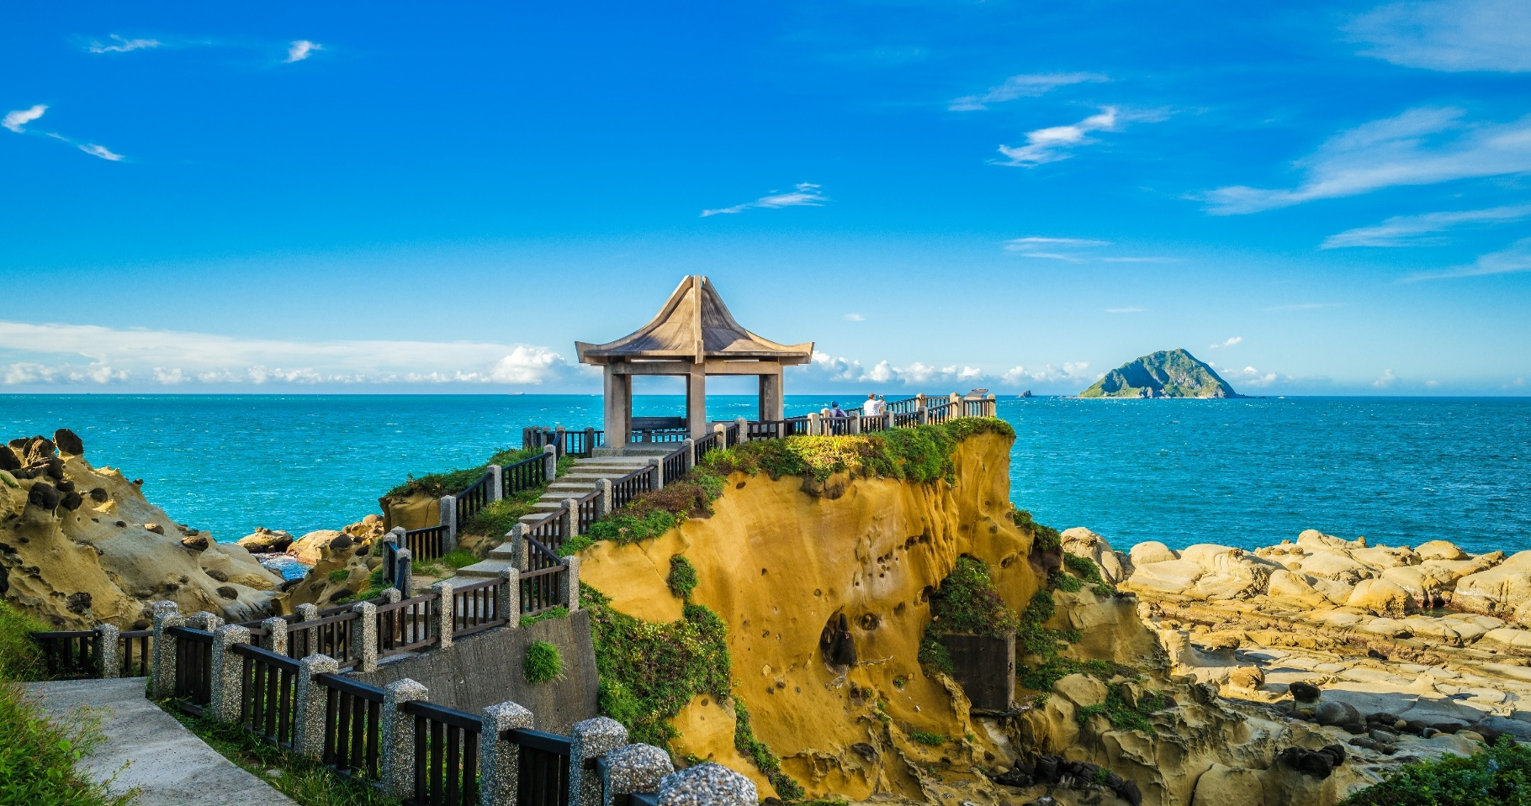
เดินเล่นอุทยานเกาะเหอผิง (Heping Island Park) เดินชมบรรยากาศรอบเกาะ มีโขดหินและหาดหน้าตาแปลกๆที่เกิดจากการกัดเซาะของลมและน้ำทะเล มีความคล้ายเกาะเซจู แต่ที่นี่เป็นหินทรายสีเหลือง

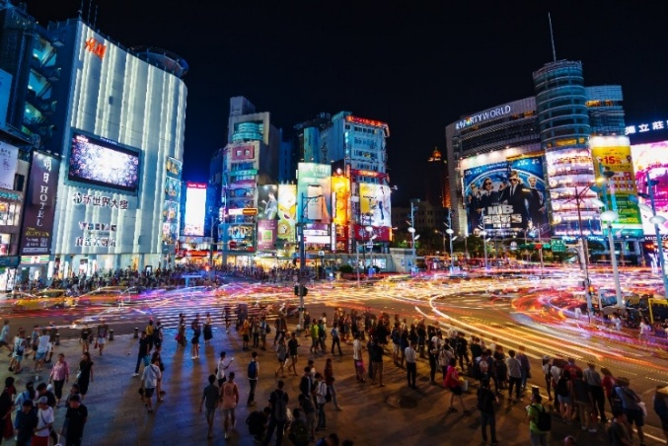
เดินทางกลับ ไทเป ย่านช้อปปิ้งของวัยรุ่นที่มีชื่อเสียงมากที่สุดของไต้หวัน ตลาดซีเหมินติง (Ximending) มีฉายาว่า ฮาราจูกุแห่งไทเป ซึ่งเป็นแหล่งช้อปปิ้งของวัยรุ่นชื่อดังอยู่ที่มหานครโตเกียวประเทศญี่ปุ่น เป็นแหล่งกำเนิดของแฟชั่นของหนุ่มสาวชาวไต้หวัน และเป็นหนึ่งใน แลนด์มาร์ค สำคัญของเมืองไทเปด้วย และแน่นอนที่พลาดไม่ได้คือการไปชิมนมใต้หวันต้นตำรับที่ถือว่าเป็นแหล่งต้นกำเนิดชาของใต้หวัน

เย็น อิสระอาหาร เย็นตามอัธยาศัย เพื่อไม่เป็นการรบกวนเวลาของท่าน
ที่พัก : Papa Whale Taipei 3* หรือโรงแรมระดับใกล้เคียงกัน
(ชื่อโรงแรมที่ท่านพัก ทางบริษัทจะทำการแจ้งพร้อมใบนัดหมาย 5-7 วันก่อนวันเดินทาง)
วันที่ห้า ร้าน Cosmetic - ถ่ายรูปด้านหน้าตึกไทเป 101 (ไม่รวมค่าขึ้นตึก) - ท่าอากาศยานนานาชาติไต้หวันเถาหยวน ท่าอากาศยานนานาชาติสุวรรณภูมิ อาหารเช้า

เช้า รับประทานอาหารเช้า ณ โรงแรม (มื้อที่8)
ช้อปปิ้ง ร้านเครื่องสำอาง (Cosmetic) มีสินค้าให้ท่านเลือกซื้อ อาทิ เช่น ครีม แป้ง ผลิตภัณฑ์เสริมความงาม และอื่นๆ มากมาย ถ่ายภาพเช็คอินบริเวณด้านหน้า ตึกไทเป 101 (ค่าทัวร์ไม่รวมค่าขึ้นตึก) นับเป็นแลนด์มาร์คที่โดดเด่นที่สุดของไต้หวัน ภายในตึกเป็นศูนย์กลางด้านธุรกิจการเงิน และยังเป็นแหล่งช้อปปิ้งชั้นนำของไต้หวันที่มีสินค้าหรูหรา แฟชั่น รองเท้า นาฬิกา ร้านแบรนด์เนมชั้นนำจากทั่วโลก
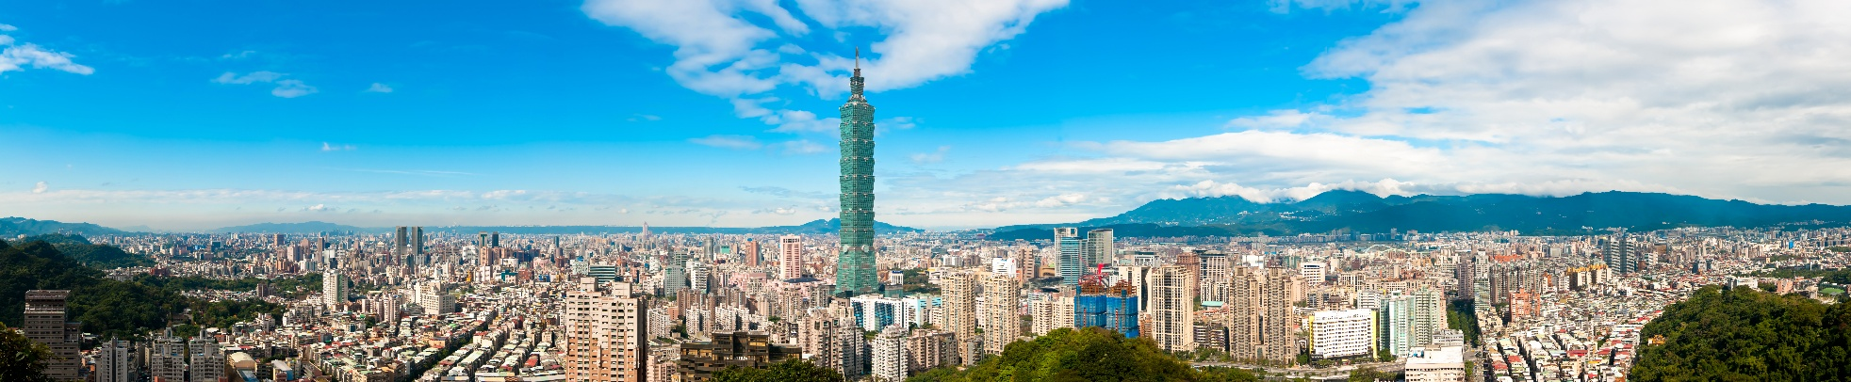
สมควรแก่เวลา เดินทางสู่ ท่าอากาศยานนานาชาติไต้หวันเถาหยวน ประเทศไต้หวัน เพื่อเดินทางสู่ ประเทศไทย
13.55น. เดินทางสู่ ประเทศไทย โดยสายการบิน STARLUX Airlines (JX) เที่ยวบินที่ JX745 (มีบริการอาหารบนเครื่องบิน)
16.40 น. เดินทางถึง ท่าอากาศยานนานาชาติสุวรรณภูมิ ประเทศไทย โดยสวัสดิภาพ

****************************************
หมายเหตุ* โปรแกรมอาจมีการสลับวันหรือเปลี่ยนแปลงไปตามความเหมาะสมโดยไม่แจ้งให้ทราบล่วงหน้า
ขึ้นอยู่กับตามสถานการณ์ท้องถิ่น สถานที่ท่องเที่ยว เทศกาล หรือ สภาพอากาศท้องถิ่น ณ เวลานั้น
ทั้งนี้การเปลี่ยนทางบริษัทจะคำนึงถึงประโยชน์และความปลอดภัยของทุกท่านเป็นหลักสำคัญ

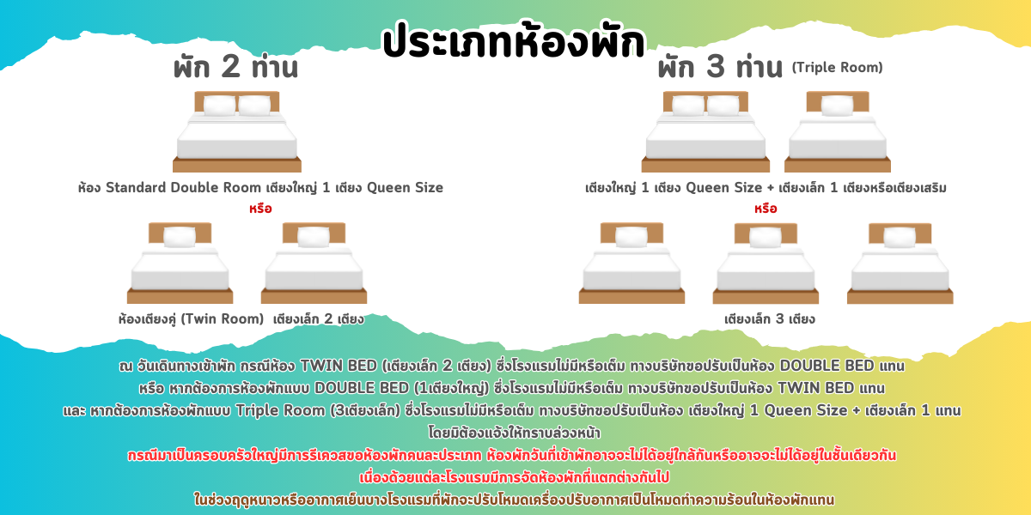

► เอกสารที่ต้องทำการเตรียมก่อนเดินทางและเดินทางกลับประเทศไทย

- พาสปอร์ตตัวจริง (อายุการใช้งานต้องเหลือมากกว่า 6 เดือน)
► การเดินทางครั้งนี้จะต้องมีจำนวน 15 ท่านขึ้นไป กรณีไม่ถึงจำนวนดังกล่าว
เงื่อนไขการให้บริการ

- จะส่งจอยน์ทัวร์กับบริษัทที่มีโปรแกรมใกล้เคียงกัน
- หรือเลื่อน หรือยกเลิกการออกเดินทาง โดยทางบริษัทฯ จะทำการแจ้งให้ท่านทราบล่วงหน้าก่อนการเดินทาง 15 วัน
- หรือขอสงวนสิทธิในการปรับราคาค่าบริการเพิ่ม (ในกรณีที่ผู้เดินทางไม่ถึง 15 ท่าน และท่านยังประสงค์เดินทางต่อ) โดยทางบริษัทจะทำการแจ้งให้ท่านทราบก่อนล่วงหน้า
► ในกรณีที่ลูกค้าต้องออกตั๋วโดยสารภายในประเทศ กรุณาติดต่อเจ้าหน้าที่ของบริษัทฯ ก่อนทุกครั้ง มิฉะนั้นทางบริษัทจะไม่ รับผิดชอบใดๆ ทั้งสิ้น
► การจองทัวร์และชำระค่าบริการ
- กรุณาชำระค่ามัดจำ ท่านละ 8,000 บาท
- ค่าทัวร์ส่วนที่เหลือชำระ 15-20 วันก่อนออกเดินทาง กรณีบริษัทฯ ต้องออกตั๋วหรือวีซ่าออกใกล้วันเดินทางท่านจำเป็นต้องชำระค่าทัวร์ส่วนที่เหลือตามที่บริษัทกำหนดแจ้งเท่านั้น
**สำคัญ**สำเนาหน้าพาสปอร์ตผู้เดินทาง (จะต้องมีอายุเหลือมากกว่า 6 เดือน ก่อนหมดอายุนับจากวันเดินทางไป-กลับและจำนวนหน้าหนังสือเดินทางต้องเหลือว่างสำหรับติดวีซ่าไม่ต่ำกว่า 3 หน้า) **กรุณาตรวจสอบก่อนส่งให้บริษัทมิฉะนั้นทางบริษัทจะไม่รับผิดชอบกรณีพาสปอร์ตหมดอายุ ** กรุณาส่งพร้อมหลักฐานการโอนเงินมัดจำ

- ยกเลิกก่อนการเดินทางตั้งแต่ 30 วันขึ้นไป คืนเงินค่าทัวร์โดยหักค่าใช้จ่ายที่เกิดขึ้นจริง
เงื่อนไขการยกเลิก

- ยกเลิกก่อนการเดินทาง 15-29 วัน ยึดเงิน 50% จากยอดที่ลูกค้าชำระมา และเก็บค่าใช้จ่ายที่เกิดขึ้นจริง(ถ้ามี)
- ยกเลิกก่อนการเดินทางน้อยกว่า 15 วัน ขอสงวนสิทธิ์ยึดเงินเต็มจำนวน
*กรณีมีเหตุยกเลิกทัวร์ โดยไม่ใช่ความผิดของบริษัททัวร์ คืนเงินค่าทัวร์โดยหักค่าใช้จ่ายที่เกิดขึ้นจริง(ถ้ามี)
*ค่าใช้จ่ายที่เกิดขึ้นจริง เช่น ค่ามัดจำตั๋วเครื่องบิน โรงแรม ค่าวีซ่า และค่าใช้จ่ายจำเป็นอื่นๆ
กรณีจองทัวร์วันหยุดเทศกาล วันหยุดนักขัตฤกษ์ วันหยุดยาวต่อเนื่อง
หากได้มีการแจ้งยกเลิกทัวร์ ทางบริษัทฯ ขอสงวนสิทธิ์เก็บค่าทัวร์ทั้งหมด โดยไม่มีเงื่อนไขใดๆ ทั้งสิ้น

(บริษัท ดำเนินการให้ กรณียกเลิกทั้งหมด หรืออย่างใดอย่างหนึ่ง ไม่สามารถรีฟันด์เป็นเงินหรือการบริการอื่นๆ ได้)
อัตราค่าบริการนี้ รวม

- ค่าตั๋วโดยสารเครื่องบินไป-กลับ ชั้นประหยัดพร้อมค่าภาษีสนามบินทุกแห่งตามรายการทัวร์ข้างต้น (ตั๋วกรุ๊ปไม่สามารถUpgradeที่นั่ง ได้ และต้องเดินทางไป-กลับพร้อมตั๋วกรุ๊ปเท่านั้นไม่สามารถเลื่อนวันได้)
- ค่าที่พักห้องละ 2-3 ท่าน ตามโรงแรมที่ระบุไว้ในรายการหรือ ระดับใกล้เคียงกัน
กรณีพัก 3 ท่านถ้าวันที่เข้าพักห้องโรงแรม ไม่มีห้อง TRP ( 3 ท่าน) อาจจำเป็นต้องแยกพัก 2 ห้อง (มีค่าใช้จ่ายพักเดี่ยวเพิ่ม) กรณีห้อง TWIN BED (เตียงเดี่ยว 2 เตียง) ซึ่งโรงแรมไม่มีหรือเต็ม ทางบริษัทขอปรับเป็นห้อง DOUBLE BED แทนโดยมิต้องแจ้งให้ทราบล่วงหน้า หรือ หากต้องการห้องพักแบบ DOUBLE BED ( 1 เตียงใหญ่) ซึ่งโรงแรมไม่มีหรือเต็ม ทางบริษัทขอปรับเป็นห้อง TWIN BED แทนโดยมิต้องแจ้งให้ทราบล่วงหน้า
กรณีห้องพักในเมืองที่ระบุไว้ในโปรแกรมมีเทศกาลวันหยุด มีงานแฟร์ต่างๆ บริษัทฯ ขอจัดที่พักในเมืองใกล้เคียงแทน
- ค่าอาหาร ค่าเข้าชม และ ค่ายานพาหนะทุกชนิด ตามที่ระบุไว้ในรายการทัวร์ข้างต้น เจ้าหน้าที่บริษัทฯ คอยอำนวยความสะดวกตลอดการเดินทาง
- ค่าน้ำหนักกระเป๋าสายการ STARLUX Airlines (JX) สัมภาระโหลดใต้ท้องเครื่อง 1 ใบไม่เกิน 23 กิโลกรัม ถือขึ้นเครื่องได้ 7 กิโลกรัม และค่าประกันวินาศภัยเครื่องบินตามเงื่อนไขของแต่ละสายการบินที่มีการเรียกเก็บ กรณีสัมภาระเกินท่านต้องเสียค่าปรับตามที่สายการบินเรียกเก็บ
- ค่าประกันอุบัติเหตุตามกรมธรรม์วงเงิน 1,000,000 บาท ค่ารักษาพยาบาล ตามเงื่อนไขของบริษัทฯ ประกันภัยที่บริษัททำไว้ ทั้งนี้ย่อมอยู่ในข้อจำกัดที่มีการตกลงไว้กับบริษัทประกันชีวิต ทุกกรณี ต้องมีใบเสร็จและเอกสารรับรองทางการแพทย์ จากหน่วยงานที่เกี่ยวข้อง เงื่อนไขนี้ไม่คุ้มครองโรคประจำตัว การสูญเสียทรัพย์สินส่วนตัวของผู้เดินทาง และไม่รวมประกันสุขภาพ ท่านสามารถสั่งซื้อประกันสุขภาพเพิ่มได้จากบริษัทประกันทั่วไป
- ค่าภาษีสนามบิน และค่าภาษีน้ำมันตามรายการทัวร์
- ค่ารถปรับอากาศนำเที่ยวตามระบุไว้ในรายการ พร้อมคนขับรถ (กฎหมายไม่อนุญาตให้คนขับรถเกิน 11 ช.ม./วัน
- รวมภาษีมูลค่าเพิ่ม 7% และภาษีหัก ณ ที่จ่าย 3% (ค่าบริการเท่านั้น)

- ค่าทำหนังสือเดินทางไทย และเอกสารต่างด้าวต่างๆ
อัตราค่าบริการนี้ ไม่รวม

- ค่าใช้จ่ายอื่นๆ ที่นอกเหนือจากรายการระบุ อาทิเช่น ค่าอาหาร เครื่องดื่ม ค่าซักรีด ค่าโทรศัพท์ เป็นต้น
- ค่าภาษีทุกรายการคิดจากยอดบริการ, ค่าภาษีเดินทาง (ถ้ามีการเรียกเก็บ)
- ค่าภาษีน้ำมันที่สายการบินเรียกเก็บเพิ่มภายหลังจากทางบริษัทฯ ได้ออกตั๋วเครื่องบิน และได้ทำการขายโปรแกรมไปแล้ว
บริษัทฯ ขอสงวนสิทธิ์ในการปรับอัตราค่าบริการขึ้น เนื่องจากมีการปรับ ภาษีสนามบินขึ้นและ/หรือการปรับเปลี่ยนค่าเชอร์ชาร์จน้ำมัน จากสายการบิน โดยมิต้องแจ้งให้ทราบล่วงหน้า“
- ค่าพนักงานยกกระเป๋าที่โรงแรม
- ค่าวีซ่าเดี่ยว(กรณีถ้ามี)
- ขออนุญาตเก็บค่าทิปไกด์วันแรก ณ สนามบิน ค่าทิปไกด์ คนขับรถ ท่านละ 2,000 NT (ดอลลาร์ไต้หวันใหม่)

กรุณาอ่านศึกษารายละเอียดทั้งหมดก่อนทำการจอง เพื่อความถูกต้องและความเข้าใจตรงกันระหว่างท่านลูกค้าและบริษัทฯ และเมื่อท่านตกลงชำระเงินมัดจำหรือค่าทัวร์ทั้งหมดกับทางบริษัทฯ แล้ว ทางบริษัทฯ จะถือว่าท่านได้ยอมรับเงื่อนไขข้อตกลงต่างๆ ทั้งหมด
หมายเหตุ

      - บริษัทฯ ขอสงวนสิทธิ์ที่จะเลื่อนการเดินทางหรือปรับราคาค่าบริการขึ้นในกรณีที่มีผู้ร่วมคณะไม่ถึง 15 ท่าน
      - ค่าทัวร์สำหรับคนไทยที่ถือพาสปอร์ตไทย (ปกเล่มสีเลือดหมู) เท่านั้น
      - ขอสงวนสิทธิ์การเก็บค่าน้ำมันและภาษีสนามบินทุกแห่งเพิ่ม หากสายการบินมีการปรับขึ้นก่อนวันเดินทาง
      - บริษัทฯ ขอสงวนสิทธิ์ในการเปลี่ยนเที่ยวบิน โดยมิต้องแจ้งให้ทราบล่วงหน้าอันเนื่องจากสาเหตุต่างๆ
      - บริษัทฯ จะไม่รับผิดชอบใดๆ ทั้งสิ้น หากเกิดกรณีความล่าช้าจากสายการบิน, การยกเลิกบิน, การประท้วง, การนัดหยุดงาน, การก่อการจลาจล, ภัยธรรมชาติ, การนำสิ่งของผิดกฎหมาย ซึ่งอยู่นอกเหนือความรับผิดชอบของบริษัทฯ
      - บริษัทฯ จะไม่รับผิดชอบใดๆ ทั้งสิ้น หากเกิดสิ่งของสูญหาย อันเนื่องเกิดจากความประมาทของท่าน, เกิดจากการโจรกรรม และ อุบัติเหตุจากความประมาทของนักท่องเที่ยวเอง
      - เมื่อท่านตกลงชำระเงินมัดจำหรือค่าทัวร์ทั้งหมดกับทางบริษัทฯ แล้วทางบริษัทฯ จะถือว่าท่านได้ยอมรับเงื่อนไขข้อตกลงต่างๆ ทั้งหมด
      - รายการนี้เป็นเพียงข้อเสนอที่ต้องได้รับการยืนยันจากบริษัทฯ อีกครั้งหนึ่ง หลังจากได้สำรองโรงแรมที่พักในต่างประเทศเรียบร้อยแล้ว โดยโรงแรมจัดในระดับใกล้เคียงกัน ซึ่งอาจจะปรับเปลี่ยนตามที่ระบุในโปรแกรม
      - การจัดการเรื่องห้องพัก เป็นสิทธิ์ของโรงแรมในการจัดห้องให้กับกรุ๊ปที่เข้าพัก โดยมีห้องพักสำหรับผู้สูบบุหรี่ / ปลอดบุหรี่ได้ โดยอาจจะขอเปลี่ยนห้องได้ตามความประสงค์ของผู้ที่พัก ทั้งนี้ขึ้นอยู่กับความพร้อมให้บริการของโรงแรม และไม่สามารถรับประกันได้
      - กรณีผู้เดินทางต้องการความช่วยเหลือเป็นพิเศษ อาทิเช่น ใช้วิลแชร์ กรุณาแจ้งบริษัทฯ อย่างน้อย 14 วัน ก่อนการเดินทาง มิฉะนั้น บริษัทฯ ไม่สามารถจัดการได้ล่วงหน้าได้
      - มัคคุเทศก์ พนักงานและตัวแทนของผู้จัด ไม่มีสิทธิ์ในการให้คำสัญญาใดๆ ทั้งสิ้นแทนผู้จัด นอกจากมีเอกสารลงนามโดยผู้มีอำนาจของผู้จัดกำกับเท่านั้น
      - ผู้จัดจะไม่รับผิดชอบและไม่สามารถคืนค่าใช้จ่ายต่างๆ ได้เนื่องจากเป็นการเหมาจ่ายกับตัวแทนต่างๆ ในกรณีที่ผู้เดินทางไม่ผ่านการพิจารณาในการตรวจคนเข้าเมือง-ออกเมือง ไม่ว่าจะเป็นกองตรวจคนเข้าเมืองหรือกรมแรงงานของทุกประเทศในรายการท่องเที่ยว อันเนื่องมาจากการกระทำที่ส่อไปในทางผิดกฎหมาย การหลบหนี เข้าออกเมือง เอกสารเดินทางไม่ถูกต้อง หรือ การถูกปฏิเสธในกรณีอื่นๆ

